Олимпиада по русскому языку 4 класс

Рекомендуемое время выполнения — 90 минут.

1. (2 балла) Выпиши буквы на лучиках в указанном порядке и прочти слово. Укажи однокоренное слово.
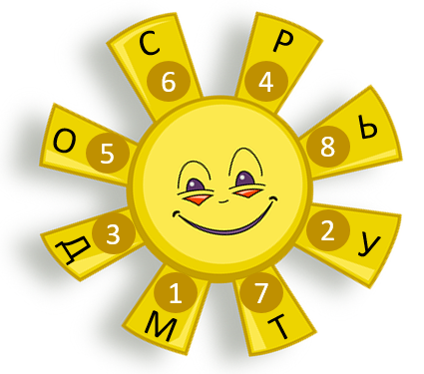

а) ум б) глупость
в) мудрый г) умный

2. (2 балла) Дополни высказывание.
Начальная форма имени прилагательного – это форма именительного падежа…

а) мужского рода единственного числа б) женского рода единственного числа
в) среднего рода единственного числа г) все ответы верны

3. (3 балла) Укажи предложения, в которых неверно поставлены знаки препинания.

а) Каждое утро кошка устраивалась на подоконнике, и наблюдала за воробьями.
б) Я иду по лесной тропинке, осматриваюсь по сторонам, запоминаю лес.
в) Наташа делает утреннюю зарядку, а Миша ещё спит.
г) Отвар черники улучшает зрение а настой плодов шиповника, укрепляет защитные силы организма.

4.1. (1 балл) Собери слово, расположив буквы, записанные на снежинках, в алфавитном порядке. Запиши это слово в ответе без каких-либо знаков препинания. Например: зима
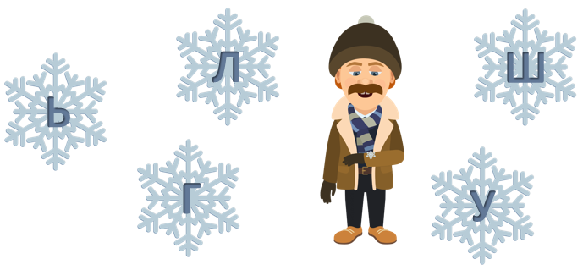

Ответ: __________________
4.2. (2 балла) Выбери слово, в котором мягкий знак выполняет такую же «работу», как и в том слове, которое ты составил.

а) полька б) олень
в) ручьи г) молодёжь

5. (3 балла) Из каждой пары слов путём перестановки букв составь названия фруктов. Запиши их в ответе в алфавитном порядке, строго через один пробел, без каких-либо знаков препинания. Например: груша киви



Ответ: _____________________

6. (4 балла) Помоги инопланетянину проложить правильный маршрут до нашей планеты. Если в слове звонких согласных больше, чем глухих, сделай шаг вверх, если звонких согласных меньше, чем глухих, – шаг влево.
По ходу движения выписывай по порядку буквы, которые лежат на маршруте, и получишь название созвездия. Запиши его в ответе без каких-либо знаков препинания.
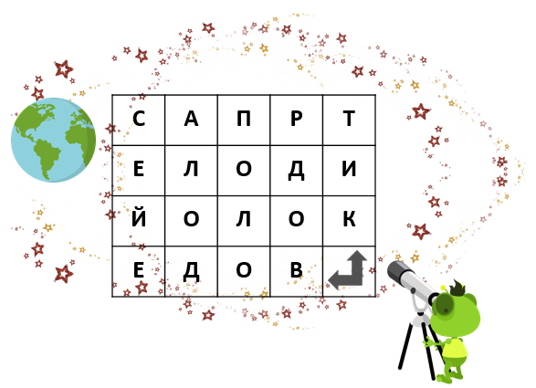
1. лист
2. фонарь
3. рыбка
4. лайка
5. врач
6. красота
7. концерт

Ответ: ___________

7. (4 балла) Найди окончания в выделенных словах. Расставь их в указанном порядке, и получишь слово. Запиши это слово в ответе без каких-либо знаков препинания. Например: игра
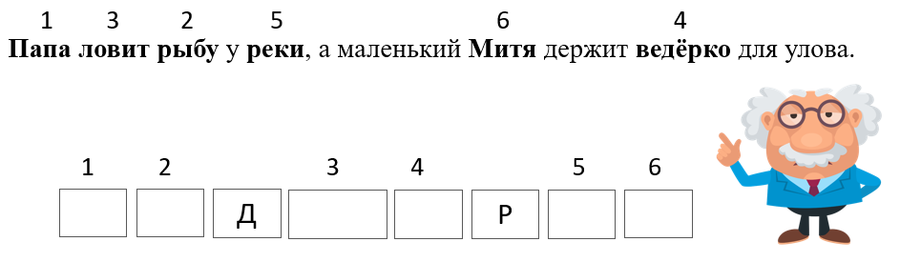
Ответ: _______________

8. (5 баллов) Реши головоломку. Запиши в ответе слово, которое у тебя получилось, без каких-либо знаков препинания.
Для решения головоломки найди в предложении нужные имена существительные и из указанных букв составь слово.

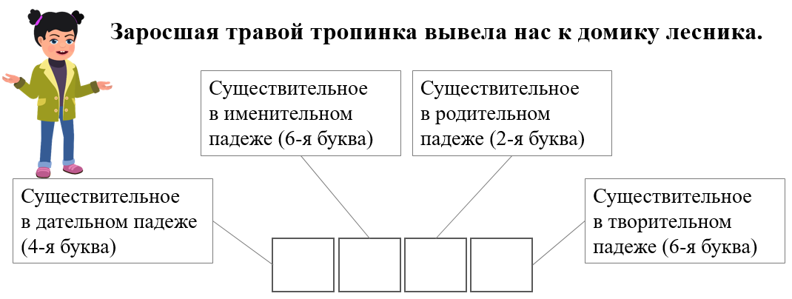

Ответ: _______________

9. (5 баллов) Разгадай филворд. Найди в квадрате все загаданные слова, и сможешь прочесть в нём ещё одно слово. Выбери ответ, в котором указано значение этого слова.
Слова в квадрате записаны «змейкой». Они могут изгибаться в любом направлении, но только под прямым углом.

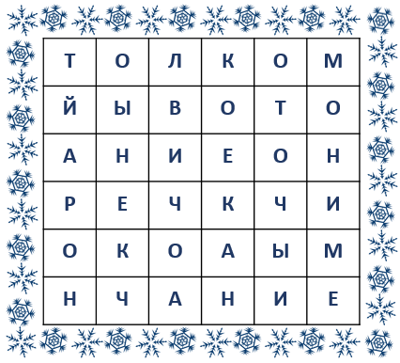
1. Значимая часть слова, которая не входит в основу слова.
2. Знак препинания, который ставится в конце побудительных невосклицательных предложений.
3. Часть речи, которой выражено зависимое слово в словосочетании громко говорить.
4. Словарь, в котором можно узнать лексическое значение слова.

а) Слова, которые звучат и пишутся по-разному, а по смыслу одинаковые или очень близкие.
б) Часть речи, которая отвечает на вопрос кто? или что? и обозначает предмет.
в) Слова, которые произносятся и пишутся одинаково, но имеют совершенно разные лексические значения.
г) Значимая часть слова, которая стоит перед корнем и служит для образования новых слов.

10. (5 баллов) Соотнеси фразеологизмы, характеризующие человека, с их значением. Запиши ответ в виде последовательности цифр и букв, без пробелов и знаков препинания, цифры должны идти по порядку. Например: 1а2г3б4в
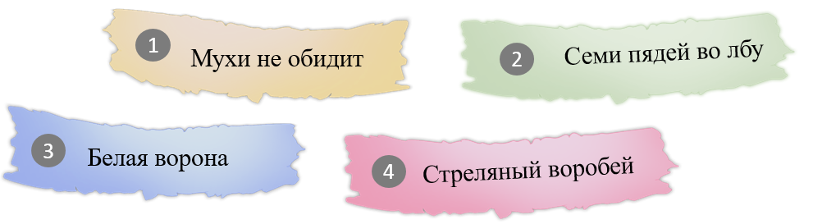
а) о человеке, непохожем на окружающих, резко выделяющемся среди других
б) о человеке с большим жизненном опытом, которого трудно провести, обмануть или удивить
в) о безобидном человеке
г) об очень умном человеке

Ответ: _______________

Всего: 36 баллов.

